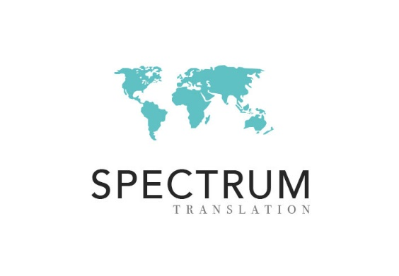
言語検証プロジェクト
日本語/アメリカ

言語： 日本語
国または地域：アメリカ

健康状態：ドライアイ（doraiai/dry eye diseases/dry eye syndrome)

単語数：1625単語
報酬：100米ドル/14,500円
インタビュー形式：電話
予定開始日：2025年6月

弊社のプライバシーポリシー：

この言語検証プロジェクトに関する情報について、弊社からEメールまたは電話でのご連絡を希望される場合は、以下の情報をご提供ください。ご提供いただいたデータは、弊社プライバシーポリシーhttp://www.spectrumtranslation.com/privacy-policy/に基づき取り扱わせていただきます。

Eメール：ご自身の情報をEメールで送信することにより、あなたは弊社から言語検証プロジェクトに関する連絡を受けることに明示的に同意したものとみなされます。

ウェブサイト：ご自身の情報を、言語検証ページ（http://www.spectrumtranslation.com/linguistic-validation/）のフォーム上にある「送信」をクリックして送信することにより、あなたは弊社から言語検証プロジェクトに関する連絡を受けることに明示的に同意したものとみなされます。

本同意事項は、弊社にEメールでその旨を連絡することにより、いつでも破棄することができます。

言語検証プロジェクト

言語検証は、特定の国や地域向け文書の品質評価に使用されます。通常、文書は英語からの翻訳文書であるため、インタビュー中にその品質評価を行うターゲットグループ（インタビューを受ける人々）のネイティブスピーカーが必要とされています。

必要条件

本プロジェクトの詳細は上記の通りです。すべての参加者には明記された通りの健康状態であることが求められ、インタビュー完了後、各参加者に明記された金額または同等の報酬が現地通貨で支払われます。

電話インタビュー：
翻訳/ローカリゼーション文書の評価が電話で行われる場合、インタビュアーは参加者に電話で連絡し、インタビューの日時を調整します。インタビュアーから電話をかけるため、参加者に通話料がかかることはありません。

面接インタビュー：

言語検証プロジェクトの多くは面接形式のインタビューです。インタビュアーは電話またはEメールで参加者に連絡し、インタビューの日時を調整します。各参加者がインタビュアーと話し合い、カフェや図書館、ホテルのロビー、参加者の自宅など、最適な面接場所を決めることができます。

お支払い：

参加者への報酬は迅速に行われます。通常はインタビューご参加後1週間以内に支払われます。お支払い方法には、銀行振込（IBANコードおよびBIC/SWIFTコードが必要です）とPayPalの2種類の電子決済をご用意しております。

銀行またはPayPalの口座をお持ちでない場合は、面接インタビューに限り、インタビュー後にインタビュアーから現金でお支払いいたします。小切手が利用可能な場合は、小切手でお支払いすることも可能です。

FAQ：

英語または他の言語の知識が必要ですか？
必要ありません。インタビューはすべて翻訳言語で行われます（英語は英語圏内のみで使用されます）。

医療関係の専門知識が必要ですか？
必要ありません。医療関係の専門知識は必要ありませんが、ご自身の疾患により得られた体験知識は必要です。

どのようなタイプの文書が評価されるのですか？
対象文書の多くは治験に使用される医療的な質問文です。

どのように翻訳文書の品質を評価するのですか？
インタビューでは主に対象文書の言い換え、つまり、自分の言葉に置き換える作業を行います。一般的に使用されていない言葉や、あなたと同じ母国語を使用する国や地域のネイティブスピーカーにとって理解しにくいと思われる言葉をすべて記録します。また、翻訳の品質に関するご意見も提供していただけます。

私自身も質問に答える必要がありますか？もしくは翻訳の品質評価のみですか？
インタビューの目的は翻訳文書/ローカリゼーション文書の品質評価です。インタビューの大半は質問文に使用されている言語の評価のみを行います。しかしながら、多くのプロジェクトでは、参加者にも質問に回答していただくことが求められます。回答内容は、文書が理解しやすい文書であるかどうかを判断するためだけに記録されます。

私の意見はどのように記録されるのですか？
文書の品質についてご指摘いただいたことはすべてインタビュアーが記録します。稀にインタビューを録音することがありますが、この場合は事前にその旨をお知らせいたします。

私の意見はどのように使用されるのですか？
翻訳者へ提供される評価結果は匿名（対象者1、対象者2…など）で表示されます。翻訳者は参加者の評価、ご意見を基に文書を修正します。

今後の言語評価プロジェクトに参加することはできますか？
できます。今後の言語評価プロジェクトにもご参加いただける場合は、インタビューの最後に、その旨をインタビュアーにお伝えください（年間3回までご参加いただけます）。この場合、参加希望者としてご自身の個人情報が弊社に保管されますことをご了承ください。また、参加希望者として登録されたい方は、弊社にその旨を（文書で）お伝えいただければ、どなたでも歓迎いたします。対象言語/国（地域）の言語評価プロジェクト発生時に改めてご連絡させていただきます。

ご希望がない限り、ご提供いただいた情報はプロジェクト完了後に削除されます。

私の個人情報が他の目的で使用されることはありますか？
ございません。ご提供いただいた連絡先等の情報は、今後の言語評価プロジェクトに関してご連絡を差し上げることを唯一の目的として保管しております。ご提供いただいた情報はいかなる第三者とも共有いたしません（氏名または連絡先情報は弊社顧客にも提供いたしません）。また、弊社のプライバシーポリシーに明記されている通り、Eメール（info@spectrumtranslation.com）でその旨をお伝えいただければ、ご提供いただいた情報はいつでも更新または削除することが可能です。

どのように報酬を受け取るのですか？
上記の通り、プロジェクト完了後1週間以内のお支払いを心がけております。迅速にお支払いするためには、正確な銀行口座またはPayPal口座情報など、決済に必要な情報を正確かつもれなく提供していただく必要があります。

現金でのお支払いは面接インタビューの場合に限ります。

参加者に関する必要データ

言語評価プロジェクトへのご参加を希望される方は、以下の情報をご提供ください。ご提供いただいた情報は、1対1のインタビュー形式で翻訳文書の品質評価を行う言語評価プロジェクトを唯一の目的として使用されます。

データ最小化の観点から、インタビュアーが連絡する際に必要となる連絡先情報や、年齢、学歴、健康状態（疾患がある場合）を確認できる情報など、必要不可欠な情報のみを提供するようにしてください。

この言語評価プロジェクトへのご参加を希望される場合は、以下の情報をご提供ください：

名 姓：
ドライアイを患っていらっしゃいますか？
 はい
 いいえ
生年月日：
性別：
アメリカ合衆国でお住まいの州：
Eメールアドレス：
電話番号：
携帯電話番号：
連絡可能時間帯：
受けた学校教育の年数（小学1年生から）：
（注意：言語教育やトレーニングは学歴に含まれません。学歴年数のみを数字でご記入ください。例：8、12など）
お支払い方法：
（注意：お支払いに関する情報のご提供はインタビュー後でも問題ありません。言語評価プロジェクトへの参加申し込み時に提供する必要はありません）
 銀行振込
銀行名：
BIC/SWIFTコード：
IBANコード：
銀行の住所：
 PayPal：
 現金（面接インタビューのみ）

GDPR（EU一般データ保護規則）の「データ保護バイデザイン（プロジェクトの初期段階からデータ保護を意識すること）」に関する規則に則り、言語評価プロジェクトのために提供された情報はすべてその目的にのみ使用させていただきます。インタビュー後に、弊社がそれらの情報を継続保管することに同意していただかない限り、ご提供いただいた情報は削除されるため、今後のプロジェクトに関してご連絡を差し上げることができなくなります。

言語評価プロジェクトにご興味をお持ちいただき、ありがとうございます。

よろしくお願いいたします。

プロジェクトマネージャー
ブライアン・グレンジャー
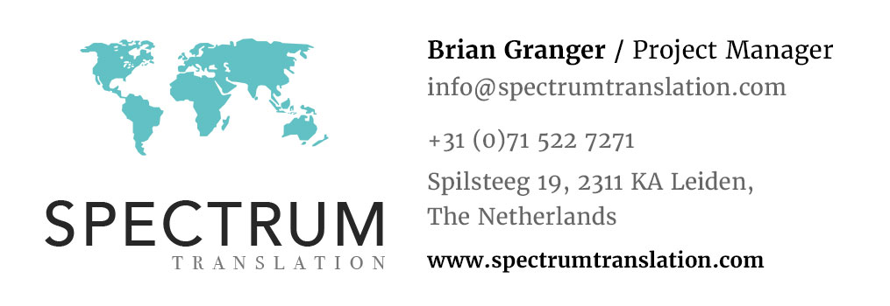

付則：
あなたのプライバシーを重視します

脱退

脱退する方法は？

上記の通り、その旨をEメール（info@spectrumtranslation.com）でお伝えください。Eメールをご利用にならない場合は、電話でインタビュアーにお伝えいただければ弊社に伝達されます。下記へ郵送でお伝えいただくことも可能です：

Spectrum Translation
Spilsteeg 19
2311 KA Leiden
The Netherlands

脱退のご依頼受領後、ご提供いただいた情報を迅速に削除いたします（詳細については弊社プライバシーポリシー（http://www.spectrumtranslation.com/privacy-policy/）の「削除する権利/忘れられる権利」をご参照ください）。

データの更新

自分の情報はどのように更新できますか？

ご連絡先やその他の情報に変更があった場合（例：名前の変更、住所移転、電話番号の変更など）は、Eメール（info@spectrumtranslation.com）でその旨をお伝えください。Eメールをご利用にならない場合は、電話でインタビュアーにお伝えいただければ弊社に伝達されます。下記へ郵送でお伝えいただくことも可能です：

Spectrum Translation
Spilsteeg 19
2311 KA Leiden
The Netherlands

変更内容の受領後、迅速に情報を更新いたします。

あなたの権利

弊社はプライバシーを重んじ、あらゆる方法を用いてご提供いただいた情報を安全に保管しています。弊社プライバシーポリシーに明記されている通り、あなたはご自身の情報に関する権利を有しています：

データ保護法により、あなたはご自身の個人情報に関して、アクセス、修正、削除、制限、転送を依頼する権利、処理、データの携帯性に異議を唱える権利、同意を撤回する権利（処理に関する法的根拠に同意が必要な場合）を有します。

（詳細については、弊社プライバシーポリシー（http://www.spectrumtranslation.com/privacy-policy/をご参照ください）

データ保護バイデザイン

弊社はプライバシー（またはデータ保護）バイデザインのコンセプトを順守し、以下の原理を基に包括的なデータ保護管理を実践しています。
- データ最小化（事業活動上必要不可欠なデータのみを収集しています）
- アクセス制限（事業活動上アクセスが必要な者のみにデータへのアクセスを許可しています）
https://ico.org.uk/for-organisations/guide-to-the-general-data-protection-regulation-gdpr/accountability-and-governance/data-protection-by-design-and-default/

「データ保護バイデザインは、何か行動を起こす前に、まずデータ保護やプライバシーに関する事柄を考えるというものです。これにより、あなたが確実にGDPR（EU一般データ保護規則）の基本原則に従い、その必要条件を満たし、責任感を持つことにつながります。」

データ保護は言語評価プロジェクトに不可欠なものです。あなたの連絡先情報にアクセスできるのはSpectrum Translation（インタビュアーを含む）のみであり、その情報は言語評価プロジェクトを唯一の目的として使用されます。

